1.5 LIBERO CAMMINO MEDIO

Una molecola, nel suo moto all’interno di un gas, quante volte urta in un secondo? Quale è il cammino medio tra un urto e l’altro?
Una particella per quanto piccola, occupa un certo spazio che si può approssimare con una sfera avente raggio uguale al raggio molecolare. Facciamo l’ipotesi che la molecola non sia soggetta a forze esterne nell’intervallo di tempo tra due urti e che quindi fra un urto e l'altro si muova in linea retta, con velocità media uguale a v_{qm}.
Se pensiamo alle molecole come a delle sfere rigide (tipo palle da biliardo), avremo un urto tutte le volte che la distanza tra i centri delle molecole è minore del diametro molecolare (D=2r).

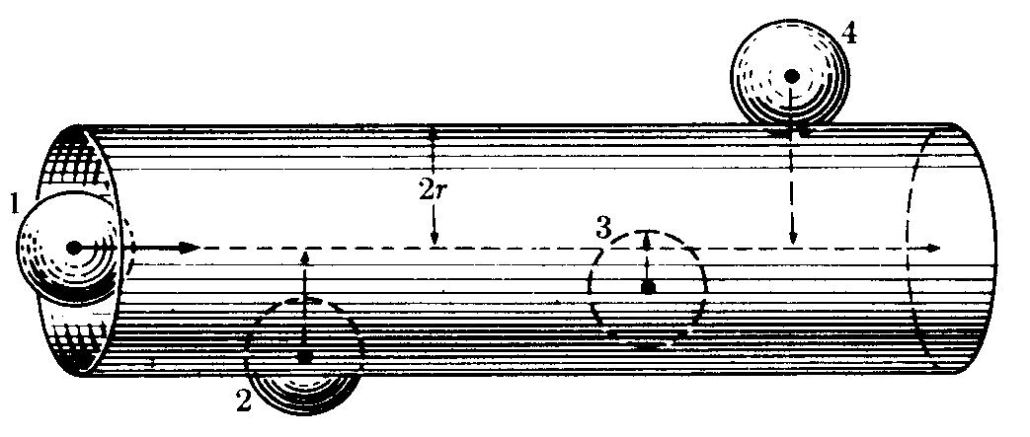

Il processo di collisione fra molecole è dunque caratterizzato da una sezione d’urto che possiamo stimare pari a :

$$σ=4 πr^{2}=πD^{2}$$

Il numero medio delle collisioni, che una molecola compie nell'unità di tempo, sarà dato dal numero di molecole contenute nel volume da essa "spazzato" in quell'intervallo temporale. Questo numero è detto frequenza degli urti:

$$ν=v_{\text{qm}}⋅s⋅n=v_{\text{qm}}⋅pD^{2}⋅n s^{−1}$$

dove n rappresenta il numero di molecole per unità di volume.
Il tempo medio fra due urti successivi risulta

$$t=\frac{1}{ν} s$$

mentre il cammino che mediamente una molecola compie fra due urti successivi (cammino libero medio)

$l_{\text{mfp}}=v_{\text{qm}}⋅\frac{1}{ν}=\frac{1}{sn}$ .

Può essere interessante confrontare questa lunghezza caratteristica con la distanza media che esiste fra le molecole nel gas (L_{m}). Questa si ricava facilmente osservando che ogni molecola ha in media a disposizione un volume pari a:

$$V_{m}=\frac{1}{n}$$

e quindi

$$L_{m}≈\frac{1}{\sqrt[3]{n}}$$

Ad ogni tipo di processo d'urto (interazione) corrisponde una differente sezione d'urto.
Ad esempio, per urti fra particelle cariche dovremo considerare una sezione d'urto caratteristica dell'interazione Coulombiana (σ_{c} = π b²). b rappresenta in questo caso la distanza di avvicinamento minimo, che può essere valutata grossolanamente da un bilancio fra l'energia cinetica e potenziale del sistema delle due particelle interagenti:

$\frac{1}{2}{mv}_{r}^{2}=\frac{Z_{1}Z_{2}e^{2}}{b}$ ⇒ $b=\frac{2⋅Z_{1}Z_{2}e^{2}}{{mv}_{r}^{2}}$ ⇒ $s=\frac{4{pZ}_{1}^{2}Z_{2}^{2}e^{4}}{m^{2}v_{r}^{4}}$

dove µ rappresenta la massa ridotta delle due particelle e v_{r} la velocità quadratica media relativa fra le particelle interagenti. Si ha dunque per urti elettrone-elettrone, ione-ione ed elettrone-ione :
$s_{e−e}=\frac{4{pe}^{4}}{m_{e}^{2}v_{e}^{4}} →ν_{e−e}=v_{e}s_{e−e}n_{e}=\frac{4{pe}^{4}n_{e}}{m_{e}^{2}v_{e}^{3}}$
$s_{i−i}=\frac{4Z^{4}{pe}^{4}}{m_{i}^{2}v_{i}^{4}} →ν_{i−i}=v_{i}s_{i−i}n_{i}=\frac{4{pe}^{4}Z^{4}n_{i}}{m_{i}^{2}v_{i}^{3}}$
$s_{e−i}=\frac{4{pZ}^{2}e^{4}}{m_{e}^{2}v_{e}^{4}} →ν_{e−i}=v_{e}s_{e−i}n_{i}=\frac{4p{\text{Ze}}^{4}n_{e}}{m_{e}^{2}v_{e}^{3}}$

Es.: Qual è la sezione d’urto per le molecole che costituiscono l’aria (O₂ , N₂) ? Assumendo D_{medio} ≈ 5 Å

σ = 3.14 • 25 10⁻¹⁶ ≈ 5 10⁻¹⁵ cm²

Qual è il libero cammino medio delle molecole dell’aria, a 1 atm ?

l_{mfp} = 1 / (σ • 2.5 10¹⁹) = 10⁻⁵ cm

E la distanza media?

L_{m} = 1 / (2.5 10¹⁹)^{1/3} ∼ 3 10⁻⁷ cm

È interessante far notare che utilizzando una pompa da vuoto in grado di raggiungere i 10⁻⁶ torr, la densità dell'aria residua si riduce di un fattore ≈ 10⁻⁹, per cui l_{mfp} diventa ≈ 100 metri! Questo significa che le molecole non urtano più tra loro ma solo contro le pareti del contenitore.

